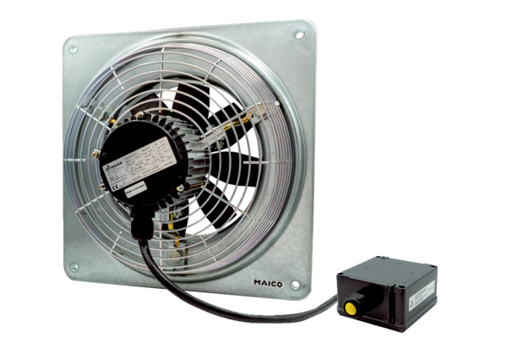Osiowy wentylator ścienny DZQ 50/6 B Ex tOpakowanie jednostkowe: 1 sztukaAsortyment: C
Numer artykułu: 0083.0214Producent: MAICO

